Strategic Model of Pt. Garuda Indonesia
Dimas Pradopo / 19808141161

Profil Perusahaan
PT Garuda Indonesia (Persero) atau biasa dikenal dengan Garuda Indonesia merupakan salah satu maskapai penerbangan terkemuka di Indonesia. Maskapai penerbangan ini pertama kali mengudara pada tahun 1940-an dalam era pendudukan Belanda. Pada saat itu maskapai masih bernama Indonesian Airways sejak 26 Januari 1949 dengan pesawat pertama-nya yang bernama Seulawah atau Gunung Emas. Pada awalnya Garuda Indonesia merupakan hasil kerjasama antara pemerintah Indonesia dengan Koninklijke Luchtvaart Maatschappij (KLM), yang merupakan maskapai Belanda yang kemudian semua sahamnya dimiliki oleh Indonesia pada tahun 1953. Pada tahun 1953, Garuda Indonesia telah berhasil memiliki 27 pesawat berserta staf-staf profesional.
Perkembangan penyedia jasa penerbangan Garuda Indonesia semakin meningkat. Pada tahun 1960-an, Garuda Indonesia mendatangkan tiga pesawat turboprop Lockheed L-188C Electra seiring dengan dibuka-nya rute penerbangan baru ke Hong Kong. Beberapa tahun kemudian, Garuda kembali mendatangkan tiga pesawat baru jenis Convair 990A yang merupakan pesawat yang memiliki kecepatan tinggi dengan teknologi canggih. Dengan pesawat baru ini, Garuda kembali membuka rute penerbangan dari Jakarta ke Amsterdam melewati Kolombo, Bombay, Roma, dan Praha. Tak berhenti sampai di sana, pada tahun 1966, Garuda kembali mendatangkan pesawat jet baru, yaitu Douglas DC-8 dan membeli beberapa pesawat turboprop baru, Fokker F27 guna melayani penerbangan domestik.
Pada awal tahun 1970-an Garuda kembali memperkuat armada-nya dengan membeli beberapa jenis narrow-body jet yaitu McDonnell-Douglas DC-9 dan Fokker F28 serta pesawat jenis turboprop Fokker F27 guna mendukung penerbangan domestik. Kemudian pada tahun 1973, guna memenuhi penerbangan internasional, seperti tujuan Eropa, Asia dan Australia, Garuda kembali mengirim pesawat McDonnell Douglas DC-10-30 dan Douglas DC-8. Selanjutnya untuk penerbangan ke Eropa dan Amerika Serikat Garuda mengoperasikan Boeing 747-2U3B baru-nya.
Pada tahun 1990-an terjadi bencana yang menimpa maskapai andalan Indonesia ini. Bencana pertama terjadi pada tanggal 13 Juni 1996 saat pesawat dari Fukuoka, Jepang menuju Jakarta. Awalnya saat pesawat hendak lepas landas, kipas turbin depan mesin pecah dan terpisah dari poros mesin sehingga mengakibatkan pesawat meledak dan terbakar saat kru mencoba menghentikan pesawat. Peristiwa ini menewaskan 3 dari 275 penumpang. Peristiwa lainnya terjadi pada tanggal 26 September 1997 saat pesawat Airbus A300-B4 yang jatuh di Desa Buah Nabar, Kecamatan Sibolangit, Kabupaten Deli Serdang, Sumatera Utara. Dalam peristiwa seluruh penumpang yang berjumlah 222 orang dan 12 awak tewas seketika. Ini merupakan kecelakaan pesawat terbesar dalam sejarah penerbangan Indonesia. Karena dua peristiwa tersebut membuat maskapai kesulitan ekonomi. Hal ini ditambah dengan dampak Krisis Finansial Asia yang sedang dialami Indonesia membuat Garuda sama sekali tidak melakukan penerbangan ke Eropa maupun Amerika. Untungnya, pada pertengahan tahun 2000 Garuda dapat mengatasi masalah keuangan-nya dengan baik.
Pada tahun 2000, Garuda membentuk anak perusahaan yang bernama Citilink yang menawarkan penerbangan dengan biaya murah ke kota-kota di Indonesia. Dengan adanya peristiwa-peristiwa nasional yang terjadi, seperti Serangan 11 September 2001, Bom Bali I dan Bom Bali II, wabah SARS, dan Bencana Tsunami Aceh 26 Desember 2004 serta peristiwa jatuhnya sebuah Boeing 737 di Yogyakarta berdampak masalah keuangan kembali terjadi di pihak Garuda. Hal ini diperparah dengan sanksi Uni Eropa yang melarang semua pesawat maskapai Indonesia menerbangi rute Eropa.
Setelah kembali menata krisis keuangan yang melanda Garuda. Garuda mulai mencatatkan sahamnya di Bursa Efek Indonesia sejak tanggal 11 Februari 2011. Selain itu, Garuda juga menjadi sponsor dalam pagelaran SEA Games 2011 yang digelar di Jakarta dan Palembang. Pada tahun 2012, Garuda Indonesia juga menjalin kerjasama dengan salah satu klub sepak bola Inggris, Liverpool FC sebagai Partner Resmi Liverpool FC dan Partner Maskapai Penerbangan Global Resmi Liverpool FC. Hingga saat ini Garuda Indonesia tetap menjadi pilihan utama konsumen Indonesia dalam penerbangan.
Peta Strategis Jangka Panjang
- Visi :
Menjadi kelompok penerbangan berkelanjutan dengan menghubungkan indonesia dan selain memberikan perhotelan Indonesia.
- Misi
Memperkuat fundamental bisnis melalui pertumbuhan pendapatan yang kuat, biaya implementasi kepemimpinan, efektivitas organisasi, dan penguatan sinergi kelompok sambil berfokus pada standar keselamatan tinggi dan pelayanan berorientasi customer-oriented.

Roadmap of firm strategies
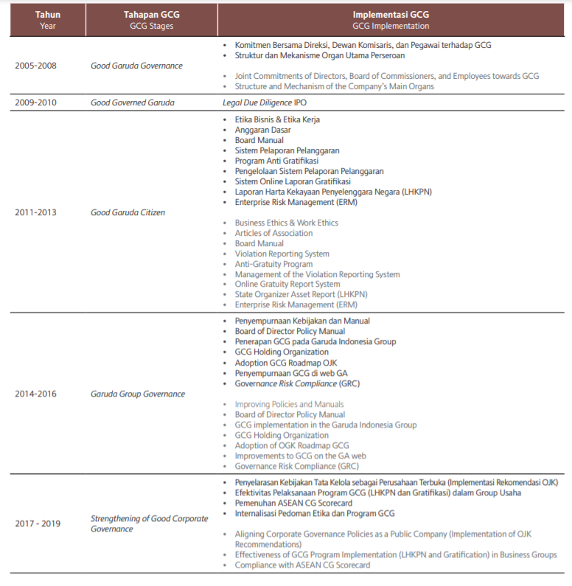
Strategi jangka Panjang tahun 2017-2020 menekankan pada “Beyond Airline Business.” Oleh karena itu, selain bisnis ini maskapai penerbangan, Program Kerja tahun 2019 berfokus kepada program-program kerja utama untuk mengembangkan pendapatan di luar bisnis penerbangan, sehingga menjadi dasar yang cukup kuat bagi Garuda Indonesia untuk berkembang dan berekspansi di tahun-tahun selanjutnya. Strategi yang diterapkan adalah :
- Multiple Joint Venture by Garuda Maintenance Facility (GMF)
Sebagai entitas anak Garuda Indonesia yang bergerak di bidang Maintenance, Repair, dan Overhaul (MRO), GMF AeroAsia memiliki potensi yang cukup besar untuk terus mengembangkan bisnisnya, sebagai bagian dari langkah strategis setelah Initial Public Offering (IPO) di kuartal IV tahun 2017. Sebagai kelanjutan dari proses IPO tersebut, GMF bersamasama dengan Garuda sedang menjajaki kemungkinan adanya investasi dari satu atau lebih investor strategis pada GMF. Pengembangan bisnis MRO di Indonesia dan lingkup Asia Pasifik akan dimulai di tahun 2019 ini melalui kerjasama joint venture dengan beberapa partner strategis.
- Joint Venture for International Routes in North Asia, Middle East and Europe
Pengembangan jaringan rute penerbangan Garuda Indonesia saat ini telah dibangun melalui rute dan destinasi penerbangan yang diterbangi sendiri oleh Garuda, konektivitas jaringan penerbangan anggota aliansi penerbangan SkyTeam, serta kerjasama interline dan codeshare dengan beberapa partner maskapai. Untuk meraih potensi rute-rute yang belum dimiliki oleh Garuda Indonesia di North Asia, Middle East, dan Eropa, maka di tahun 2019 Garuda Indonesia berencana untuk menjalin kerjasama strategis berupa joint venture dengan beberapa partner di area tersebut.
- Garuda Aviation Services
Pengembangan bisnis layanan aviasi Garuda Indonesia Group yang saling bersinergi (pemanfaatan sumber daya yang terpusat/pool resources, penciptaan layanan aviasi yang terintegrasi – katering, ground handling, logistik, pergudangan dan lain-lain).
- Cargo End to End Solution
Solusi layanan cargo end-to-end, yaitu layanan kargo yang terintegrasi untuk pelanggan, dimulai dari layanan pengambilan barang di point of pick up lalu ke bandara (airport) hingga tempat tujuan.

Pernyataan Strategis tentang berbagai tujuan tertentu
Adanya pandemi Covid-19 mendorong pemerintah Indonesia menerapkan pembatasan sosial berskala besar (PSBB) dengan kebijakan social distancing (menjaga jarak sosial dengan menghindari kerumuman) dan physical distancing (menjaga jarak antar sesama minimal 1,8 meter). Dengan ditetapkannya pembatasan sosial berskala besar (PSBB) di beberapa wilayah di Indonesia mengakibatkan berhentinya sebagian besar kegiatan perekonomian salah satunya di bidang penerbangan. Adanya PSBB menyebabkan penurunan penjualan tiket yang berakibat langsung pada kondisi keuangan perusahaan. PT Garuda Indonesia (Persero) Tbk salah satu perusahaan penerbangan yang mengalami penurunan operasional secara signifikan hingga 90%. Penelitian ini dilakukan untuk mengetahui apa saja strategi yang dilakukan oleh PT Garuda Indonesia (Persero) Tbk untuk bertahan di masa pandemi Covid-19. Penelitian ini menggunakan metode kualitatif dengan pendekatan studi kasus dan studi literatur sebagai teknik pengumpulan data. Dari hasil penelitian ini, dapat diketahui bahwa dalam usaha bertahan di tengah masa pandemi Covid-19, PT Garuda Indonesia (Persero) Tbk melakukan manajemen strategi antara lain melakukan negosiasi dengan lessor terkait pendanaan pembayaran sewa pesawat, meluncurkan aplikasi ‘KirimAja’ sebagai pengembangan layanan kargo udara, hingga melakukan pemutusan hubungan kerja terhadap karyawan.

Organizational development strategies information
Strategi perancangan organisasi di tahun 2019 mengacu pada hasil Rapat Umum Pemegang Saham (RUPS) dan strategi Perseroan yaitu “Beyond Airline Business”. Selanjutnya, pada tatanan di bawah organisasi induk dengan mengaitkan strategi Perseroan dan dasar perancangan organisasi Perseroan, maka pengembangan organisasi difokuskan pada fungsi organisasi yang mampu menjadi daya dorong untuk memaksimalkan pendapatan, inovasi & layanan yang prima serta sinergi Garuda Indonesia Group, guna memenangkan persaingan bisnis jangka panjang. Adapun fungsi organisasi sebagai tools untuk mendukung pelaksanaan strategi Perseroan dalam melakukan corporate culture transformation, revenue enhancement dan redefine cost structure. Di samping itu secara terus menerus Perseroan selalu berupaya untuk memperoleh hasil yang lebih baik melalui implementasi organisasi yang efisien dan efektif melalui menurunkan biaya operasional, namun dengan tetap menjaga konsistensi pada sisi operasional, safety, dan security.

Application of objectives strategies
Untuk memperkuat kinerja keuangan dan operasional perusahaan secara berkelanjutan, Garuda Indonesia Group bersama jajaran anak perusahaan pada awal tahun 2018 telah mencanangkan strategi bisnis jangka panjang bertajuk Garuda Indonesia Group (Sky Beyond 3.5), yang akan menjadi value-driven aviation group dengan pencapaian target valuation group sebesar US$3,5 miliar tahun 2020. Sky Beyond 3.5 adalah bukti nyata dari Garuda Indonesia untuk terus tumbuh menjadi maskapai kebanggaan milik bangsa dengan capaian kinerja berkelas dunia. Dalam periode jangka pendek, untuk mendukung pelaksanaan Program Kerja 2019 maka Garuda Indonesia menetapkan beberapa Strategi Jangka Pendek (Quick Wins) untuk dapat segera memperbaiki kinerja, yang telah mulai dilakukan dengan progress yang baik di 2018 dan akan terus dilanjutkan di 2019.
- Corporate Culture Transformation through the development of People, Process & Technology
Garuda Indonesia akan fokus kepada peningkatan capability dan capacity pegawai, membuat pegawai happy, karena pegawai adalah aset yang harus diutamakan. Dengan pegawai yang happy maka dengan sendirinya pegawai akan memberikan pelayanan terbaik kepada pelanggan.
- Revenue Enhancement
Peningkatan pendapatan dilakukan melalui perluasan pasar, memperbaiki produk, merubah cara berjualan, menutup kebocoran-kebocoran dan ketidakefisienan, menjalankan Business Integrated Logistic (bukan hanya kargo), dan New Business yang berhubungan dengan dunia transportasi udara. Ke depan, pegawai Garuda Indonesia dituntut untuk dapat mengubah mind set lama dan mengeksekusi ide-ide baru yang muncul (Dare to change to initiate new things).
- Redefine Cost Structure Based on Shared Service Organisation
Memperbaiki struktur biaya melalui organisasi yang berbasis shared service, termasuk sentralisasi pengadaan, sehingga dapat meningkatkan kepuasan internal customer yang akhirnya berujung peningkatan kepuasan external customer.

Source : garuda-indonesia.com

